Semejanzas y diferencias que presentan los sistemas de numeración con diferentes bases y sobre las demandas cognitivas que exigen al alumno la comprensión del tema.
Un sistema de numeración es un conjunto de símbolos y reglas de generación que permiten construir todos los números válidos en el sistema. Cualquier sistema consta fundamentalmente de una serie de elementos que lo conforman, una serie de reglas que permite establecer operaciones y relaciones entre tales elementos.
Cualquier sistema consta de una serie de elementos que lo conforman, una serie de reglas que permite establecer operaciones y relaciones entre tales elementos.
Existen distintos tipos de sistemas de numeración como el decimal, el binario, el octal, el hexadecimal, entre otros; por ejemplo, el sistema decimal, que es el que utilizamos en nuestra vida cotidiana el cual consta de 10 dígitos (0, 1, 2, 3, 4, 5, 6, 7, 8 y 9) de los cuales se derivan infinidad de números combinando los dígitos que ya tenemos (10 es la combinación del 1 y el 0).
También existen sistemas de numeración dependiendo de las culturas que existen en el planeta, cada región expresa de una manera u otra un número.
La Base (o Raíz) es el número de dígitos en un sistema numérico.
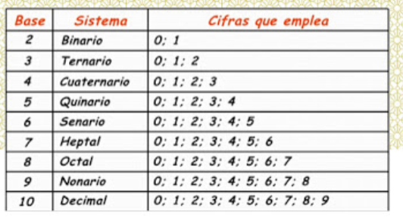
Semejanzas y diferencias
Semejanzas
• Todos los sistemas de numeración poseen una base que le permite representar cantidades.
• Se les da el nombre de acuerdo con el número de símbolos que utiliza.

Diferencias
• Siempre tendrán distinta base, pues ya que las bases varían de acuerdo con el sistema de numeración que se esté utilizando.
• Poseen distinta cantidad de dígitos dependiendo de la base.
Las demandas cognitivas que exige al alumno para la compresión del tema:
•Tener la noción (el conocimiento) del número.
• El agrupamiento de objetos de acuerdo con el valor asignado.
• La seriación de uno en uno de acuerdo con la base (ejemplo: 0,1 base 2, 0, 1,2 base 3, etc.)
• El alumno debe aplicar correctamente las operaciones básicas (suma, resta, multiplicación y división) en distintas situaciones reales.
• Identificación de unidades, decenas, centenas y unidades de millar.
• Conocimientos de los signos y su significado
• Aplicar el lenguaje matemático
En conclusión, los sistemas de numeración son demasiados, pero cada uno de ellos cuenta con una característica común, todos tiene una base que les ayuda a realizar cantidades, y cada uno se nombra por el número de símbolos que contiene.
La diferencia que cada uno de estos tiene son principalmente tiene es la base, pues cada uno tiene una base distinta, y la cantidad de números varía de acuerdo con el sistema de numeración.

